Szakmai beszámoló
/ Lippai nap /

Nyíregyháza
2020.

Szakmai Beszámoló
Lippai Nap

Pályázat megnevezése:
„Lippai Nap” megtartása előadásokkal-versenyekkel a környezettudatosság jegyében

Pályázó megnevezése:
Agrárifjúságért Alapítvány
Nyíregyháza, Krúdy köz 2.
4400

Projekt megvalósításának körülményei, a program részletes leírása és szakmai hatása:
a) A program megvalósításának körülményei:

Tervezés időszaka: 2020.április

Lebonyolítása: 2020.november 06-17.

A program megvalósításának helye:
Északi Agrárszakképzési Centrum
Lippai János Mezőgazdasági Technikum és Szakképző Iskola
4400 Nyíregyháza, Krúdy köz 2.

b) Szöveges beszámoló a rendezvény programjáról szakmai hatásairól:

A „Lippai Nap” című hagyományosan megrendezésre kerülő rendezvényt az ÉAC Lippai János Mezőgazdasági Technikum és Szakképző Iskola Nyíregyháza területén rendeztük meg. A rendezvény több napon át biztosított tartalmas és minden korosztály számára izgalmas programokat. Rendezvényünk az elmúlt évek szokásaihoz híven a mezőgazdaság, ezen belül a környezettudatos életmód kialakítás elválaszthatatlan harmóniája köré épült. Szakmai és közösségi programokkal színesítve novemberben került megrendezésre.

Az iskola szakmai tantermeiben lett berendezve a versenyek és előadások helyszíne, itt különböző ismeretanyagokkal gazdagodhattak a résztvevők.

A november 06-án megtartott előadás folyamán a klímaváltozás hatásairól lett érdekes és elgondolkodtató gondolatsor felvázolva szóban és képekben. Az előadás közben láthatóan nagyon jól érezte magát mindenki, volt aki kérdéseket tett fel a témában.

A programsorozat szakmai versenyekkel volt tarkítva, ilyen volt a szerelő verseny, kukorica morzsoló verseny, növényi termésbecslési és dísznövény felismerési verseny.

Reményeink szerint ezek hozzá járulnak tanulóink szakmai ismereteinek bővüléséhez.

c) A rendezvény részletes programja:
„Lippai nap”
szakmai nap előadásokkal és vetélkedőkkel

2020. 11.06. Péntek délelőtt
Előadás
- „ A klímaváltozás és környezetünk„ és

„A biogazdálkodásé a jövő” címmel tartott előadást Kovács Ákos oktató.

2020. november 6-án kerültek megrendezésre a „Fenntarthatóság” témakörével foglalkozó előadások. Az előadások célja, hogy szemléletváltás történjen a Föld védelme érdekében. Különösen fogékonyak erre a gyermekek, ezért fontos, hogy már iskolás korban megismerjék a téma fontosságát.
A téma webináriumi képzésein Margitics Éva tanárnő vett részt. A képzés legfőbb célként azt tűzte ki, hogy a pedagógusok online módon is ismertetést kapjanak a téma programjairól. A tanárnő színvonalas tájékoztatást kapott a három webináriumi képzésen.
Iskolánk pedagógusai a tanulókkal együtt igyekeznek részt venni online, vagy kontakt formában minden ilyen rendezvényen.
A következő napokban Digitális online órák kerültek megrendezésre, amelyeket az interneten lehetett követni. Iskolánk diákjai szívesen nézték a tanórákat. Különösen nagy figyelemmel követték Dr. Wégner Krisztina óráját, aki a közösségi közlekedésről és a fenntarthatóságról tartott előadást.
A témahét keretében iskolánk pedagógusa, Kovács Ákos tanár úr szintén előadást tartott. A téma a klímaváltozás és biogazdálkodás volt. A rendezvényen részt vett a 9.A , 11.A osztály és iskolánk tanárai. Tartalmas és érdekes előadást láthattunk.
A témahét első napjaiban felkértük az osztályfőnököket, hogy népszerűsítsék a fenntarthatósági rajzversenyt osztályaikban. A megvalósítás folyamatban van.
Visszajelzések alapján a kötelező komplex természettudományos tantárgyat és a természetismeretet tanító kollégák egyedi ötleteket is megvalósítottak tanóráikon.
A kutatási program kérdőíveinek kitöltésében igyekeztünk aktívan részt venni. A kérdéseket több egyetem szakértője állította össze, az eredményeket is ők dolgozzák fel.
Az irodalmi pályázat megvalósulása folyamatban van. A pályázat célja a diákok szemléletformálása fákhoz kapcsolódó irodalmi alkotások készítésével.
A facsemete-igénylésünk alapján részt vettünk az iskolai faültetési programban. A témahét oldalán a facsemete gondozására, fejlődésének nyomon követésére készített online oktatócsomagot tanulmányoztuk.
Egy-két program a jövőben újragondolást igényel. Nem sikerült megvalósítani az energiahatékony iskola programban való részvételt. Illetve szembesültünk azzal, hogy az időszaki szelektív hulladékgyűjtési verseny az általános iskolákat célozza meg.
A következő tanévben érdemes lenne további tevékenységekben szerepet vállalni, amelyek az interneten hirdetve vannak. Törekednünk kell a Legaktívabb Iskola díj megnyerésére. Tervezzük, hogy a jövő tanévben kapcsolódunk az eTwinning programhoz. Ebben az évben projektterv készítő versenyt hirdettek, amelynek témája a klímaváltozás volt. Célunk az, hogy a digitális alkalmazásokat tudatosabbá tegyük a tanulók körében.
A Seppo játékok és a Magadértsportolj! alkalmazások népszerűsítését továbbra is fontosnak tartjuk. A következő tanévben szeretnénk külső előadót hívni a Nyíregyházi Egyetem Környezettudományi Intézetéből. Illetve vetélkedőt tervezünk a témahét aktuális témájának megfelelően. Reméljük, hogy a tanulók környezettudatos felnőttekké válva továbbadják majd ezt a szemléletet.
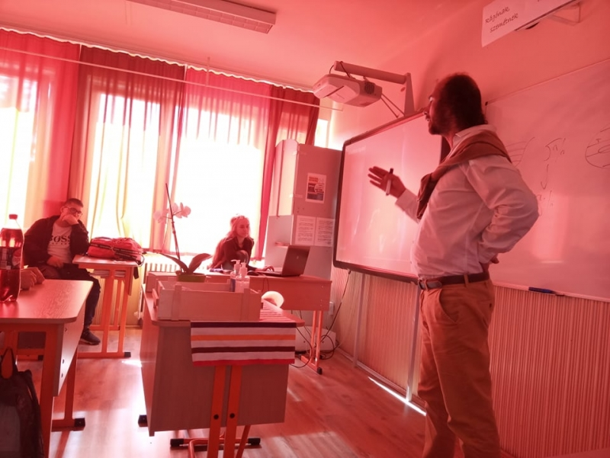
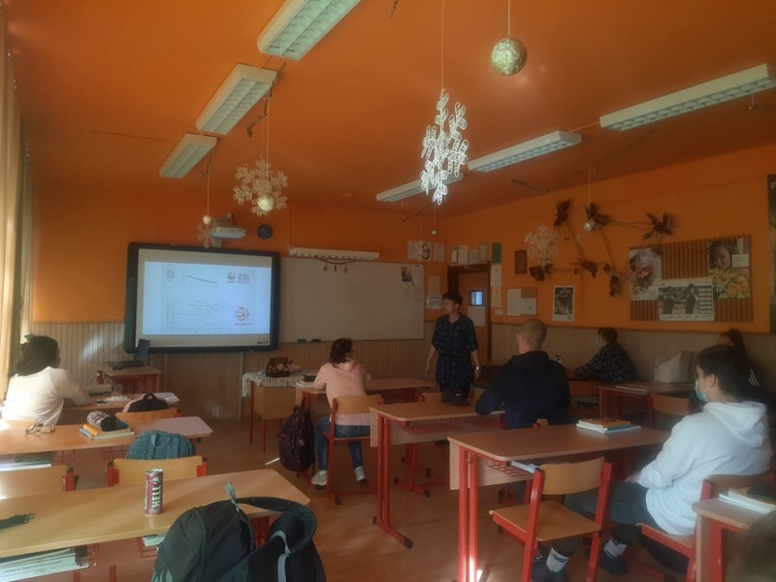
2020. 11.10. Kedd délelőtt
Szakmai versenyek:

1.Kézügyesség felsőfokon

-Kukorica morzsoló verseny

-Mezőgépész szerelőverseny
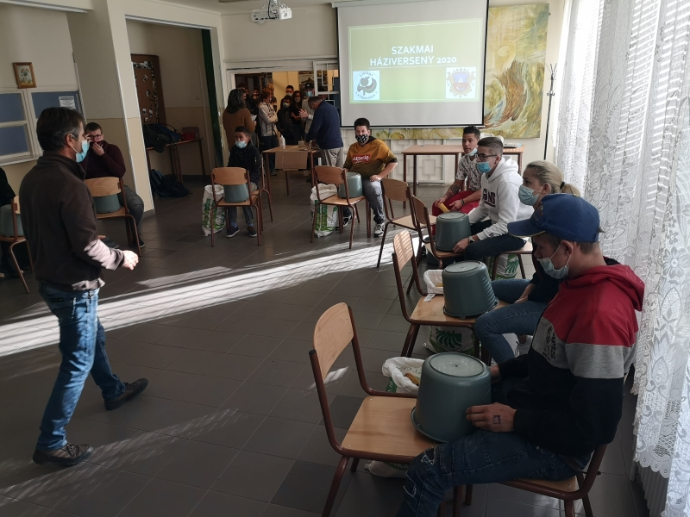
2.Egészséges életmódra nevelés

- Vetőmagvak felismerése

- Növényi részek- termések tömegbecslése

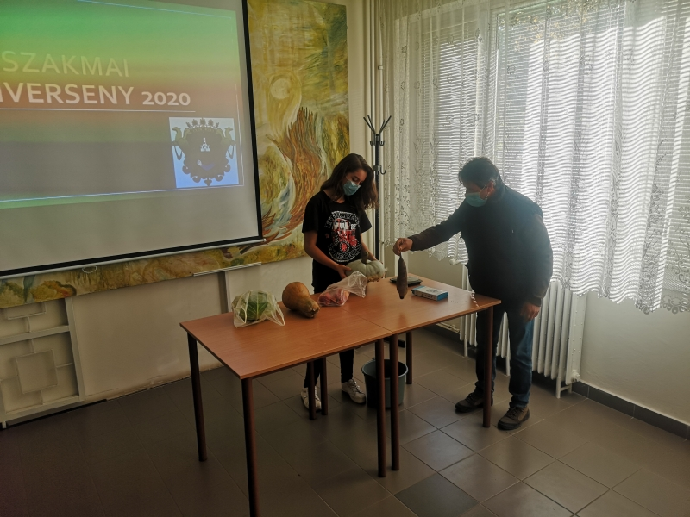

3.Eredményhirdetés/Ajándékok- díjak átadása/

4. Ebéd

2020. 11.17. Kedd délelőtt

Szakmai verseny:

1.Dísznövény felismerés

2.Eredményhirdetés/Ajándékok- díjak átadása/

3.Ebéd

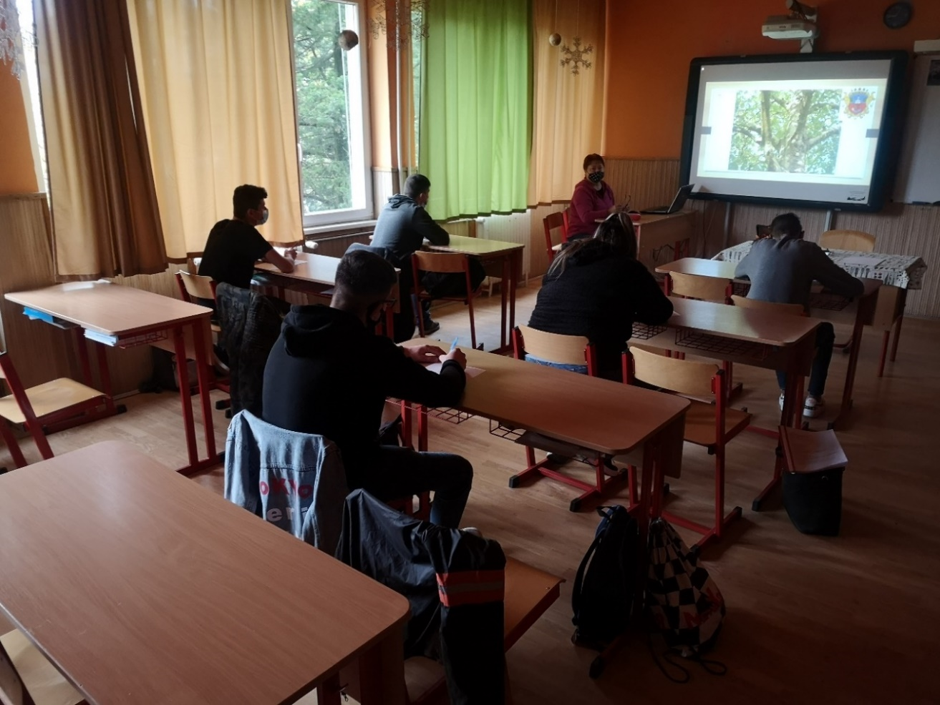

d) A rendezvény technikai adatai:

Nemzetközi agrár szakmai találkozó, volt a cél a pályázat beadásakor. Lebonyolításban közreműködők létszáma kb. 80-120 fő volt tervezve. A Lippai nap az őszi idényben külföldi vendégek nélkül lett megtartva. A rendezvények iskolai keretek között voltak lebonyolítva kb. 50-60 fővel.
A rendezvény feladataira a projekt teljes költségvetésének a 100%-át költötte az alapítvány, amely során a vetélkedőhöz szükséges papír-írószert, ajándéktárgyakat, étkezést és étkezés kiegészítőket biztosított. A záró napon az iskola vendégelte meg a résztvevő tanulókat és oktatókat. A rendezvény honlapján további képek videók és tudósítások olvashatók.
Rendezvény honlapja: http://www.lippai-nyh.hu

c) A szakmai program várható hatásai:

-Beiskolázási mutatók javítása a kistérségben
-Perspektíva megtalálása az agráriumban
-Környezet tudatos szemlélet formálás
-Szakmai tapasztalat csere általi fejlődés a szakképzésben

Nyíregyháza, 2020. november 30. ……………………….
Csabai László Mátyás
Agrárifjúságért Alapítvány elnöke

